長崎県議会事務局 議事課 行き（e-mail：gikaigiji@pref.nagasaki.lg.jp FAX：095-824-3094）
行政視察申込書（兼受付簿）
区分  ※選択ください |  | 委員会 会派 議員個人 その他 |  |  | 申込日 | 令和 年 月 日
視察者名
人数 |  | 議員 人 随行 人 事務局 人 合計 人
希望日時 |  | 第１希望 | 令和 年 月 日（ 曜日） 時 分～ 時 分
 |  | 第２希望 | 令和 年 月 日（ 曜日） 時 分～ 時 分
視察場所 |  |  |  | 行程表添付有無
視察場所へ  の交通手段 |  |  |  | 駐車場要否・車種  ※記載例「要・大型バス」
希望配席  ※選択ください |  | コの字形式（詳細を次ページに記載ください。） 対面形式 スクール形式
視察内容 | (1) | 項目名
 |  | 詳細
 | (2) | 項目名
 |  | 詳細
連絡先 |  | 所属名 |  |  | TEL
 |  | 担当者名 |  |  | e-mail
その他

以下は、長崎県議会事務局使用欄
対応課１ | 課名 |  |  |  | 担当 |  |  | 内線
対応課２ | 課名 |  |  |  | 担当 |  |  | 内線
事務局担当 |  |  |  |  |  |  |  | 会場
令和 年 月 日
局長 | 次長 |  | 議事課
 |  |  | 課長 | 課長補佐 | 課員 |  |  |  |  |  | 取扱者
総務課 |  |  |  |  | 政務調査課
課長 | 総括課長補佐 |  | 課員 |  | 課長 |  | 課長補佐 |  | 課員

【コの字形式の場合の希望配席】
・下記の図において、議員（●）17名の場合で作成しているので、議員数に応じ、「●」を削除、×印をつけるなど参加議員の配席が分かるようにしてください。また、上辺（短辺）の席が２名の場合で、上辺に２名を均等に配席したい場合は、下記の枠内にその旨記入ください。
※下記の図は視察場所が長崎県庁の場合を想定しています。長崎県の地方機関又は長崎県の管理施設が視察場所の場合、ご希望どおりにできない場合があります。
※随行及び事務局の方の席は、視察当日用意できる会議室の形状等により、下記図の左又は右に設けます。
・議員数が18名以上の場合や、下記の図以外の配席をご希望の場合は、別途希望配席図をご提出ください。（ただし、視察当日用意できる会議室の形状等により、ご希望に応じられない場合がありますので、あらかじめご了承ください。）
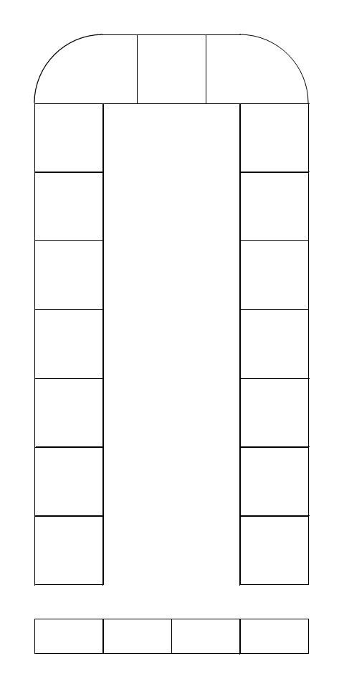
長崎県の説明者等

